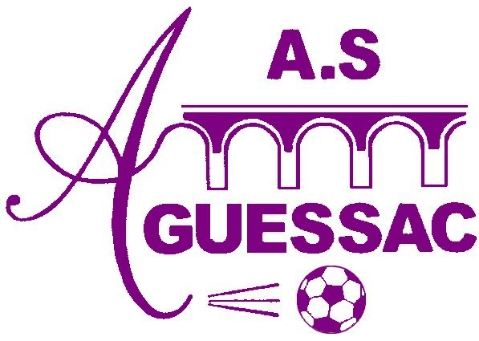

ASSEMBLEE GENERALE DE L’AS AGUESSAC

VENDREDI 09 JUIN 2017 à 18H30

A LA SALLE DU FOOT

VENEZ NOMBREUX !!!

